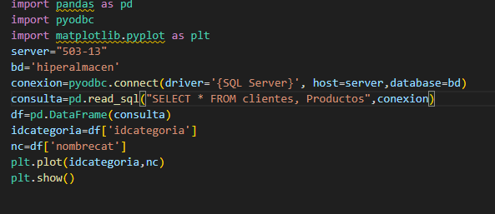

Necesitamos instalar las librerías que necesitamos que son Pandas, pyodbc, matplotlib.pyplot con los comandos:

pip install pandas

pip install pyodbc

pip install matplotlib

En la terminal del Visual studio code.

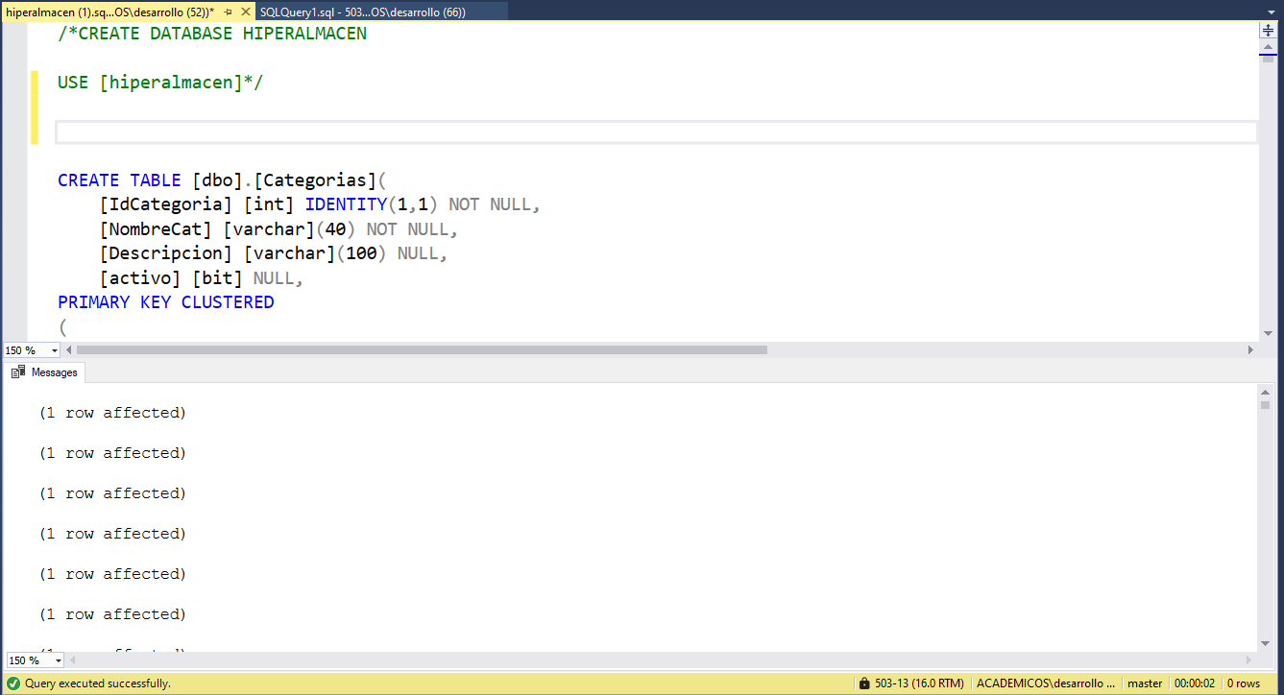

Ejecutamos el Query en Sql Server para crear la base de datos hiperalmacen.

Creamos en Python dos variables para guardar el nombre de la base de datos y el servidor al cual nos vamos a conectar. Y creamos la variable de conexión.



Con esto ya tenemos para empezar a enviar consultas a la base de datos.

Para crear graficas vamos a instalar matplotlib por eso desde el principio lo instalamos,

Para crear las graficas se utiliza plt. Y se coloca que tipo de grafica va a hacer si de líneas, si de barras, si de grafica pastel y se pone también que campos se van a ver en el nombre de la columna Y y fila X.

GRAFICA CON NUMPY:

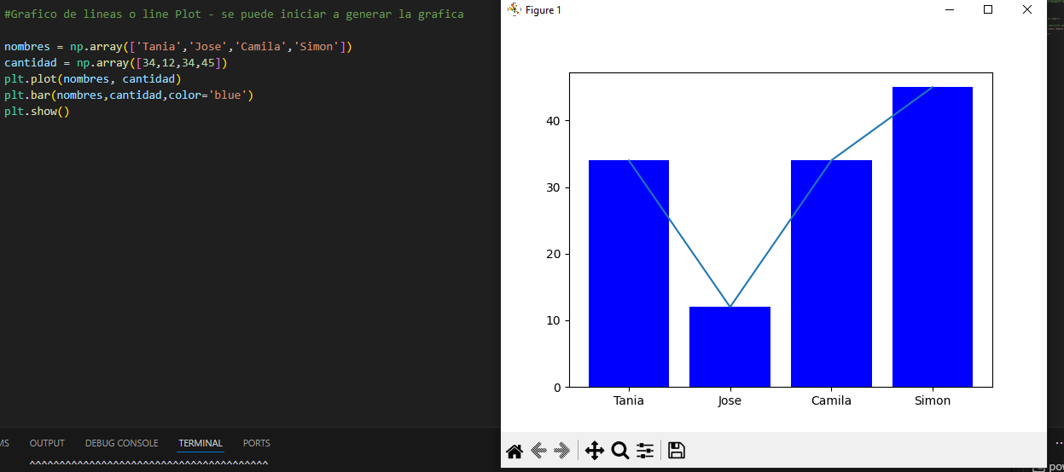

Este es un ejemplo práctico de cómo se vería una grafica con datos que agregamos en un array, Pero ¿como se vería una grafica si traemos los datos de una base de datos?, ¿como me traigo los datos de la base? En el siguiente ejemplo práctico vamos a entender cómo hacer esta implementación.

Para este ejemplo vamos a necesitar realizar una consulta en el motor de base de datos que tengamos, en mi caso SQL Server.

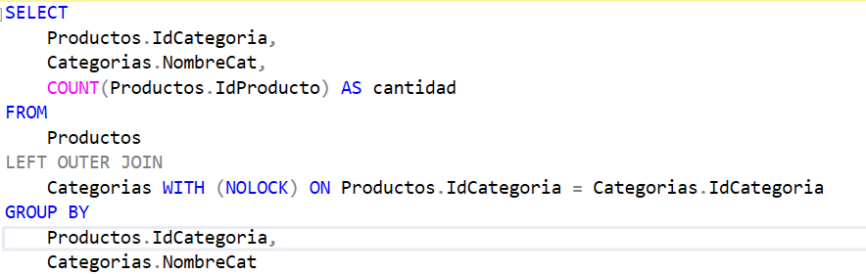

La consulta se visualizaría más o menos así, son buenas prácticas poner la tabla a la cual estamos sacando los campos esto para que el query entre mas largo se amenos confuso, aquí lo que buscamos es que nos traiga el nombre de la categoría, el id de a categoría y la cantidad de productos que están ese categoría y los agrupamos.

Se hace en sql primero para saber si nos trae los campos correctamente.

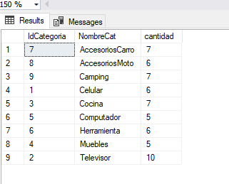

En Python para realizar nuestra grafica tenemos que realizar las importaciones debidas para el tema de las graficas en pandas.

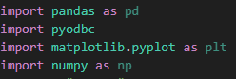

Realizamos la conexión a la base de datos.



A continuación, creamos una variable llamada consulta y pegamos nuestra consulta que realizamos en sql server, y creamos el dataframe.



Hacemos variable con los nombre y los valores que necesitamos que se visualicen en la gráfica.



A continuación realizamos la gráfica.

* Plt.bar aquí definimos que tipo de grafica va hacer y que va a representar. (Cabe recalcar de que los campos que queremos que se visualicen van hacer de x, y en ese orden entonces si queremos visualizar las cantidades de forma horizontal irán de primero y no de segundo)
* Plt.xlabel colocamos el titulo que queremos visualizar en el eje x es decir horizontal
* Plt.ylabel coocamos el titulo que queremos visualizar en el y es decir vertical
* Plt.title es el título que el queremos dar a la gráfica.
* Plt.show es esencial para visualizar los gráficos generados con Matplotlib en un entorno no interactivo y nos da los caracteres de control de la gráfica, es decir este plt.show nos genera la venta en donde se va a visualizar la gráfica.



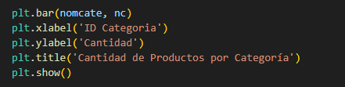

Ejecutamos y la gráfica se debería visualizar de la siguiente manera.

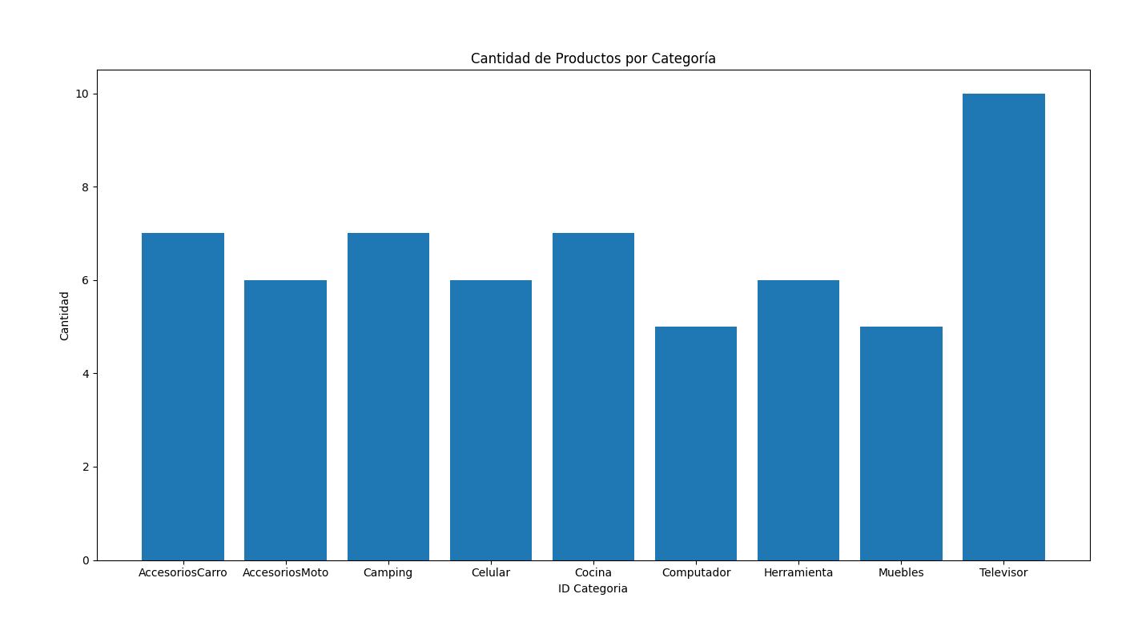

De la siguiente manera es como se visualizaría en grafica de líneas. Solo que se cambia el .BAR por .PLOT que es el de barras.

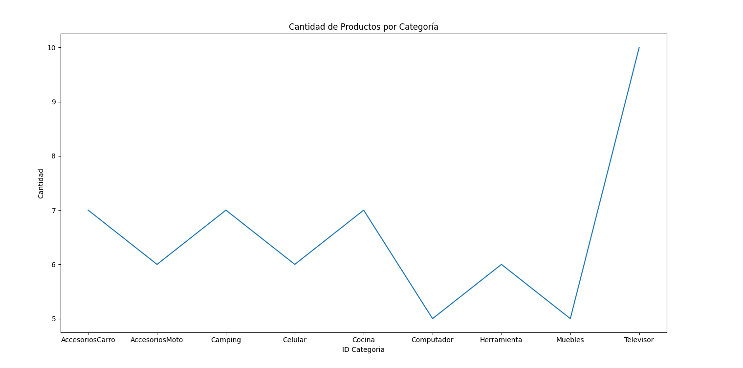

De la siguiente manera es como se visualizara dos grafico en la misma venta y se hace de esta manera.

